Предметная деятельность и игра в дошкольном возрасте
В связи с овладением предметной деятельностью изменяется характер ориентировки ребенка в новых для него ситуациях, при встрече с новыми предметами. Если в период манипулирования ребенок, получив незнакомый предмет, действует с ним всеми известными ему способами, то впоследствии его ориентировка направлена на выяснение того, для чего этот предмет служит, как его можно употребить. Ориентировка типа «что такое?» сменяется ориентировкой типа «что с этим можно делать?».
Из числа действий, которыми овладевает ребенок в раннем детстве, особенно значимыми для его психического развития оказываются соотносящие и орудийные действия. Соотносящими являются действия, цель которых состоит в приведении двух или нескольких предметов (или их частей) в определенные пространственные взаимоотношения. Это, например, складывание пирамидок из колец, использование всяческих сборно-разборных игрушек, закрывание коробок крышками.
К концу раннего детства (на третьем году жизни) начинают складываться новые виды деятельности, которые достигают развернутых форм за пределами этого возраста и начинают определять психическое развитие. Это игра и продуктивные виды деятельности (рисование, лепка, конструирование).
В период дошкольного детства игра становится ведущим видом деятельности, но не потому, что ребенок, как правило, большую часть времени проводит в развлекающих его играх, - игра вызывает качественные изменения в психике ребенка. Собственно игровое действие будет происходить тогда, когда ребенок под одним действием подразумевает другое, под одним предметом - другой.
Игровое действие носит знакомый (символический) характер. Именно в игре наиболее ярко обнаруживается формулирующаяся знаковая функция сознания ребенка. Ее проявление в игре имеет свои особенности: игровые заместители предметов могут иметь значительно меньшее сходство с самими предметами, чем, например, рисунок с изображаемой действительностью. Однако игровые заместители должны давать возможность действовать с ними так, как с замещаемым предметом. При выборе предметов заместителей дошкольник исходит из реальных отношений предметов. Он с готовностью соглашается, что полспички будет мишуткой, целая спичка – мишкой-мамой, коробок – постелькой для мишутки. Но он ни за что не примет такого варианта, где мишуткой будет коробок, а постелью – спичка.
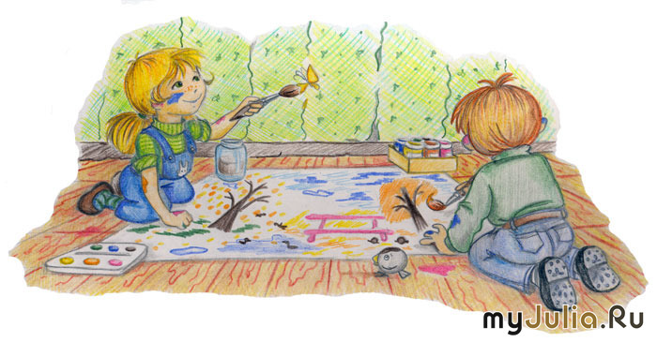
В игре ребенку впервые открываются отношения, складывающиеся между людьми в процессе трудовой деятельности, их права и обязанности.
В ролевой игре дети отражают окружающее их многообразие действительности. Они воспроизводят сцены из семейного быта, из трудовой деятельности и взаимоотношений взрослых. Отражаемая в детских играх действительность становится сюжетом ролевой игры Дети разных возрастных групп, играя в игру с одним и тем же сюжетом, вносят в нее разное содержание. Так, младшие дошкольники многократно повторяют одни и те же действия с одними и теми же предметами, воспроизводя реальные действия взрослых. Игровой сюжет, так же как и игровая роль, чаще всего не планируется ребенком младшего дошкольного возраста, а возникает в зависимости от того, какой предмет попадает ему в руки.
В игровой деятельности складываются определенные формы общения детей. Игра требует от ребенка таких качеств, как инициативность, общительность, способность координировать свои действия с действиями группы сверстников, чтобы устанавливать и поддерживать общение.
С развитием игровых умений и усложнением игровых замыслов дети начинают вступать в более длительное общение. Сама игра требует этого и способствует этому. В совместной игре дети учатся языку общения, взаимопонимания и взаимопомощи, учатся согласовывать свои действия с действиями другого. Игровая деятельность влияет на формирование произвольности психических процессов. Так, в игре у детей начинают развиваться произвольное внимание и произвольная память. Ролевая игра имеет определяющее значение для развития воображения. В игровой деятельности ребенок учится замещать одни предметы другими, брать на себя различные роли. Захватывая ребенка и заставляя его подчиняться правилам, соответствующим взятой на себя роли, игра способствует развитию чувств и волевой регуляции поведения.
Продуктивные виды деятельности ребенка – рисование, конструирование – на разных этапах дошкольного детства тесно слиты с игрой.
Внутри игровой деятельности начинает складываться и учебная деятельность, которая позднее становится ведущей деятельностью.

